**Servizio di Assistenza a domicilio per gli Anziani a Maralik (Armenia)**

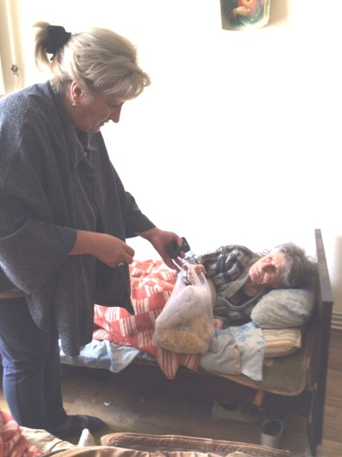Giovedì 9 novembre ha avuto luogo l’Assemblea Generale Ordinaria di AAAA (Associazione Assistenza Anziani Armenia). Oltre alla discussione e approvazione dei conti 2016, è stata presentata l’evoluzione del progetto dopo la formazione delle assistenti a domicilio, nel corso della primavera.

La data di inizio dell’attività è stata stabilita per la seconda metà di settembre e sono state assunte due assistenti al 50% che hanno iniziato a fare le visite alle 13 famiglie che si erano iscritte al momento. Due persone grazie alla formazione seguita in primavera hanno trovato un lavoro fisso in 2 famiglie.

Il viaggio in Armenia di Annick e Errico Lupi quest’autunno ha permesso di fare il punto della situazione.

Durante la prima settimana di attività la signora Haroutounian, la direttrice operativa, e le due assistenti Armenouhie e Susanna hanno proceduto alla valutiazione delle situazioni. Delle 13 persone iscritte, 2 che non abitano Maralik non sono prese in carico e una é deceduta. Sono state dunque valutate 10 situazioni, che necessitano tutte di un intervento. Da notare che il medico curante di una delle persone ha chiesto ad Armenouhie (che ha anche una formazione di infermiera) un intervento di tipo infermieristico.

È stato creato un incarto per ogni situazione, che permetterà di seguire l'evoluzione del lavoro.

In tutte le situazioni sono stati riscontrati gli stessi bisogni fondamentali: un aiuto pratico al quotidiano (pulizia di base, fare la spesa, acquistare i medicamenti, solitudine), con varianti specifiche (mezzi ausiliari in prestito).

In certi casi vi è una situazione di grandissimo degrado dal punto di vista igienico, che richiede un grosso intervento di pulizia iniziale.

Per i trasporti non esiste una compagnia di taxi ufficiale e il territorio del comune è molto esteso! Gli abitanti del villaggio che possiedono un'automobile prestano volontieri questo servizio a pagamento. Entro la fine di quest'anno sarà scelta una persona affidabile e che ha bisogno di lavorare.

Un incontro con la presidente dell’associazione Arax, attiva a Gumri, ha permesso di valutare le posibilità di collaborazione. Il principio di questa associazione è la promozione della comunicazione intergenerazionale, partendo dalla situazione di isolamento degli anziani in città, offrendo consulenze giuridiche, mediche e psichiatriche. Il servizio di Maralik potrà avere accesso a queste consulenze.

Un incontro con la consulente della Croce Rossa Svizzera per il progetto di assistenza a domicilio a Gumri e con il coordinatore del progetto per la Croce Rossa Armena, ha permesso di verificare e consolidare le sinergie tra i due progetti e la collaborazione tra i due organismi. Effettivamente i due progetti si muovono nella stessa direzione, e con gli stessi principi. La collaborazione sarà dunque semplificata.

Per ulteriori informazioni potete visitare il sito dell’Associazione Assistenza Anziani Armenia www.aaaa6877.org